**1. Introducción**

El Noroeste Argentino (NOA), comprendido entre los 23° y 24° de latitud sur y que abarca principalmente las provincias de Salta y Jujuy, constituye una de las regiones más heterogéneas del país en términos climáticos y geográficos. La precipitación en esta área presenta una marcada variabilidad espacial, determinada por la presencia de gradientes altitudinales y geográficos que van desde las yungas húmedas en las laderas orientales, hasta los ambientes áridos y semiáridos de la Puna y el Altiplano (Minetti, 2005).

Este mosaico de condiciones determina la existencia de múltiples biomas, desde selvas subtropicales hasta desiertos de altura, donde la disponibilidad hídrica juega un papel central en la organización de los ecosistemas y la dinámica socioeconómica regional. La agricultura, la ganadería y la biodiversidad dependen estrechamente del régimen de precipitaciones, siendo la caña de azúcar, el tabaco, los cítricos y los cereales cultivos particularmente sensibles a esta variabilidad (Viale et al., 2018).

A ello se suma la influencia del cambio climático, que en los últimos años ha incrementado la frecuencia e intensidad de eventos extremos, como sequías prolongadas y lluvias torrenciales. Estos fenómenos generan impactos significativos no solo en la producción, sino también en la infraestructura y en la seguridad de las comunidades. Un caso emblemático fue el alud ocurrido en la localidad jujeña de Volcán en 2017, que produjo víctimas fatales y serios daños materiales.

En este contexto, comprender y modelar la distribución espacial de las precipitaciones en el NOA resulta fundamental para anticipar escenarios, gestionar riesgos y orientar la planificación territorial. Este informe busca aportar al análisis de la variabilidad espacial de las lluvias en la región, aplicando herramientas de estadística espacial y geoprocesamiento para generar información que sirva como base en la toma de decisiones (Izquierdo et al., 2016; Núñez et al., 2019).

**2. Objetivos**

**Objetivo general**

* Analizar la distribución espacial de las precipitaciones en el Noroeste Argentino (NOA) y generar predicciones en áreas no muestreadas mediante el uso de métodos geoestadísticos.

**Objetivos específicos**

1. Identificar la existencia de patrones espaciales o gradientes en la distribución de las precipitaciones en el NOA.
2. Estimar los valores de precipitación en sitios sin datos mediante técnicas de interpolación (kriging).
3. Explorar los posibles factores ambientales y geográficos que controlan los gradientes de precipitación en la región.
4. Evaluar cómo la distribución observada y predicha condiciona las características ambientales y productivas de cada subregión del NOA.

# 3. Materiales y Métodos

El análisis se desarrolló en tres etapas principales, resumidas en la Tabla 1:

**Tabla 1. Etapas del desafío integrador y métodos aplicados**

|  |  |  |
| --- | --- | --- |
|  | **Descripción** | Métodos / herramientas |
|  | Estadística descriptiva | (media, mediana, rango, cuartiles); Test de normalidad (Shapiro-Wilk) |
|  | Análisis espacial | Ajuste de variogramas experimentales y selección del modelo teórico (esférico, exponencial, gaussiano) |
|  | Geoestadística | Interpolación mediante kriging ordinario; generación de mapas de predicciones y varianza de kriging |
|  |  |  |

# 3. Resultados

**4.1 Estadística Descriptiva**

El análisis exploratorio de los datos de precipitaciones (Tabla 1) muestra un rango amplio de variación, con valores entre 44.24 mm/año y 1052..63 mm/año. El promedio anual es de 562.95 mm/año, en línea con lo reportado por Minetti (2005) para zonas de transición entre yungas y áreas semiáridas del NOA. La mediana se ubica en 646.68 mm/año, lo que sugiere una ligera asimetría en la distribución.

Los resultados también muestran una alta variabilidad en los registros: el desvío estándar alcanza 295.39 mm/año, reflejando diferencias significativas entre las estaciones de muestreo (Figura 1a). El histograma (Figura 1b) evidencia que los rangos de precipitación más frecuentes se concentran en dos intervalos: entre 200–400 mm/año y 600–800 mm/año. Esto refleja la heterogeneidad climática de la región, donde coexisten ambientes áridos de altura con sectores húmedos de las yungas. El diagrama de caja confirma la presencia de valores extremos, asociados a sitios de muy baja o muy alta precipitación.

**Tabla 1.** Estadísticos descriptivos de precipitaciones anuales en el NOA (mm/año).

| **Mínimo** | **Máximo** | **Media** | **Mediana** | **Desvío Estándar** | **Varianza** | **Rango** |
| --- | --- | --- | --- | --- | --- | --- |
| 44.24 | 1052.63 | 562.95 | 646.68 | 295.39 | 87254.04 | 1008.39 |

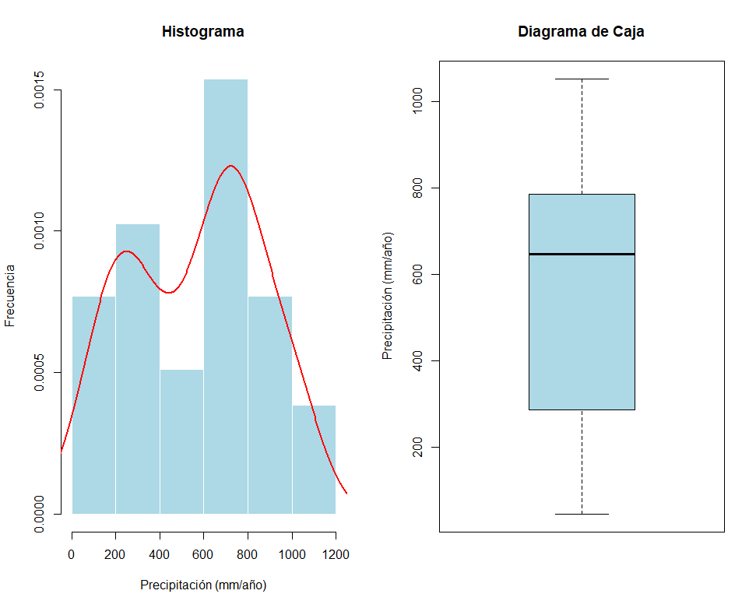**Figura 1.** Histograma de precipitaciones anuales con densidad estimada y Diagrama de caja de precipitaciones anuales en el NOA.

## 4.2 Análisis espacial de los datos

La distribución espacial de las precipitaciones en el Noroeste Argentino muestra un **patrón no aleatorio**, con agrupamientos de valores similares en distintas subregiones (Figura 2). Los registros más bajos se concentran hacia el **oeste (Puna y Altiplano)**, mientras que los valores más elevados aparecen en el **sector oriental, asociado a las yungas**. Esta heterogeneidad sugiere la existencia de un gradiente espacial que condiciona el régimen de precipitaciones en la región.

El análisis de tendencia confirma la presencia de un **gradiente oeste–este**, evidenciado en la relación positiva entre la **longitud y la precipitación** (Figura 4). La tendencia ajustada mediante un modelo lineal global (Figura 5) muestra un incremento progresivo de las precipitaciones hacia el este, lo cual concuerda con los antecedentes climáticos de la región (Minetti, 2005; Viale et al., 2018). En cambio, la relación con la latitud resulta menos marcada, indicando que la **longitud es el principal factor direccional** en la distribución espacial del fenómeno.

En relación a la normalidad de los datos, la prueba de Shapiro-Wilk aplicada sobre las precipitaciones originales arroja un **p < 0.05**, lo que indica un desvío respecto de la distribución normal (Tabla 2). Este resultado se ve reforzado por los histogramas y QQ-plots, donde se observa cierta **asimetría positiva** en los valores originales (Figura 6 y Figura 7). No obstante, la aplicación de transformaciones logarítmica, raíz cuadrada y, especialmente, **Box-Cox**, mejora la aproximación a la normalidad, reduciendo tanto la asimetría como la curtosis. Entre ellas, la transformación Box-Cox resulta la más adecuada, ya que genera una distribución más cercana a la normalidad (W ≈ 0.95; p > 0.05).

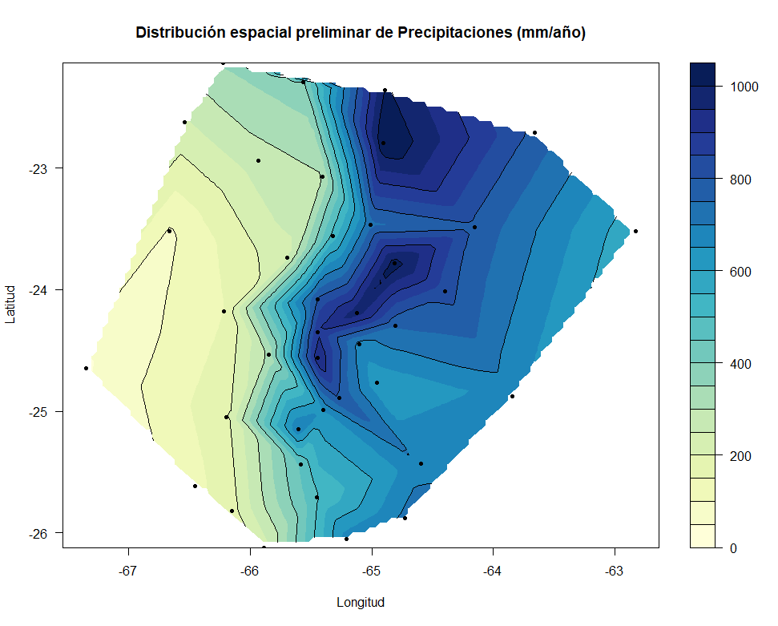

## Tabla 2. Resultados de la prueba de normalidad y estadísticos descriptivos

| **Transformación** | **Shapiro-Wilk (W)** | **p-valor** | **Asimetría** | **Curtosis** | **Normalidad** |
| --- | --- | --- | --- | --- | --- |
| Original | 0.947 | 0.065 | -0.111 | -1.282 | Normal |
| Log | 0.876 | 0.000479 | -1.126 | 0.683 | No normal |
| Raíz cuadrada | 0.934 | 0.0247 | -0.510 | -0.937 | No normal |
| Box-Cox | 0.946 | 0.0583 | -0.251 | -1.226 | Normal |

**Nota:** Se considera normalidad cuando el p-valor > 0.05.

El test de **Shapiro-Wilk** se utiliza como criterio principal porque:

1. Es el test más **robusto y recomendado** para evaluar normalidad en muestras pequeñas y medianas, como suele ser el caso en análisis ambientales.
2. Permite una decisión objetiva: si el p-valor > 0.05, no se rechaza la hipótesis de normalidad.
3. Los valores de asimetría y curtosis son útiles para **interpretar la forma de la distribución**, pero no reemplazan al test como criterio de decisión.

En este análisis, la distribución **original (p = 0.065)** y la **Box-Cox (p = 0.0583)** cumplen con el supuesto de normalidad. Sin embargo, la transformación **original** presenta asimetría cercana a cero y curtosis negativa, lo que indica una distribución más equilibrada y natural de los datos, razón por la cual se elige mantener este modelo como representativo.